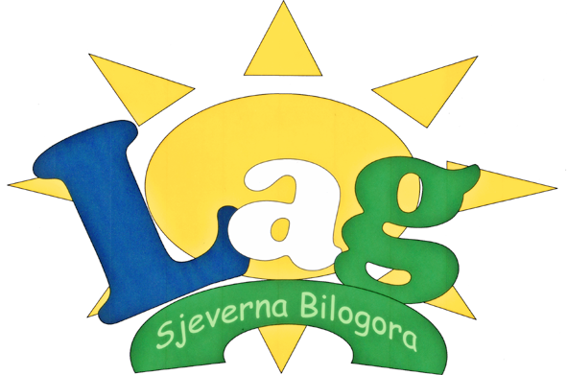
Lokalna akcijska grupa Sjeverna Bilogora
Braće Radić kbr. 28, 43226 Veliko Trojstvo

IBAN: HR3324020061100547660
OIB: 36736744335
MB: 02493799

POŠTOVANI STANOVNICI OPĆINE, NOSITELJI OBITELJSKIH POLJOPRIVREDNIH GOSPODARSTAVA, PREDSTAVNICI CIVILNOG DRUŠTVA, POČETNICI I KREATIVCI!

Želite li unaprijediti svoje obiteljsko poljoprivredno gospodarstvo? Nabaviti novu opremu, mehanizaciju ili strojeve? Ulagati u obnovljive izvore energije? Obnoviti postojeće stado, zasaditi trajni nasad ili steći potrebna stručna znanja i sposobnosti za obavljanje poljoprivredne proizvodnje? Ulagati u nepoljoprivredne djelatnosti poput opremanja infrastrukture u svrhu obavljanja turističkih usluga? Imate ideju, ali niste sigurni na koji način ju pokrenuti?
Lokalna akcijska grupa Sjeverna Bilogora izradila je svoju Lokalnu razvojnu strategiju 2014. – 2020. (Program ruralnog razvoja Republike Hrvatske za razdoblje 2104. – 2020., Mjeru 19 „LEADER – CLLD“, Podmjera 19.1 „Pripremna pomoć“) i prijavila se na Podmjeru 19.2. „Provedba operacija unutar CLLD strategije“. Podmjera 19.2. omogućuje LAG-ovima da objavljuju i provode LAG natječaje za pojedine tipove operacija, sukladno svojoj odabranoj Lokalnoj razvojnoj strategiji i Programu ruralnog razvoja 2014. – 2020. LAG natječaji namijenjeni su nositeljima projekta na području LAG-a.
Pozivamo Vas da ispunite Obrazac za prijavu projektnih ideja koji možete dobiti u svojoj Općini, preuzeti sa stranice LAG-a Sjeverna Bilogora www.lag-sjeverna-bilogora.hr ili u uredu LAG-a u Velikom Trojstvu, Braće Radić 28.

Sve informacije možete dobiti:
- u uredu LAG-a Sjeverna Bilogora,
- na e-mail lag.sjeverna.bilogora@gmail.com,
- broj 099/325-9442.

Ako naiđete na problem, nemojte odustati. Prepreke i problemi su znak napredovanja, znak postignuća, znak kretanja.

Vrlo često će Vam jedini suputnici biti Vaše strpljenje i volja za napretkom, ali ako ne pokušate kako ćete znati što je moglo biti?

Srdačno Vas očekujemo!

Vaša Lokalna akcijska grupa Sjeverna Bilogora

